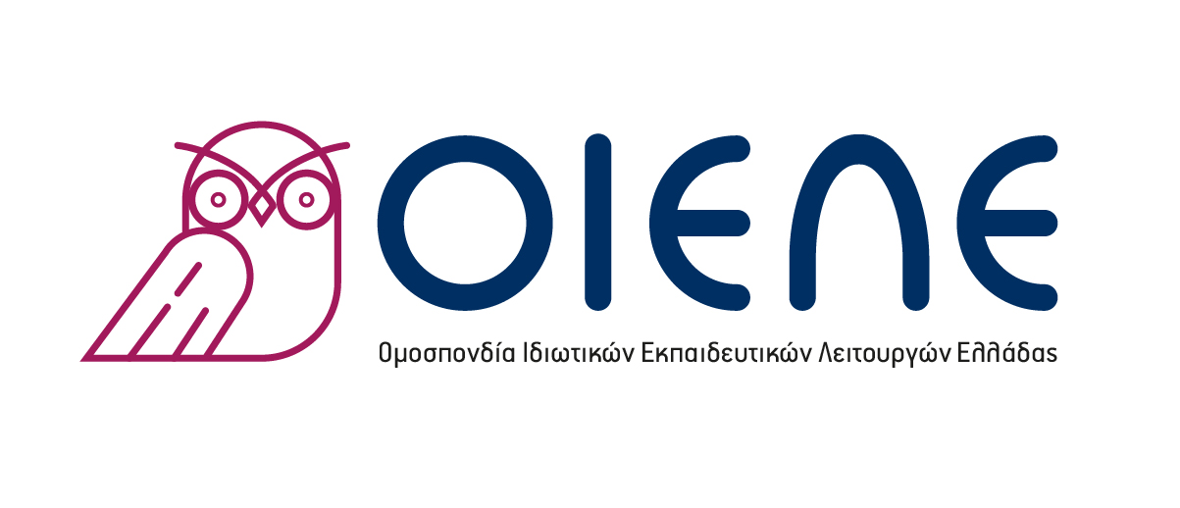

Αρθ. Ιδρ. Απόφασης Πρωτοδ. Αθηνών 20376/58
Χαλκοκονδύλη 13, 104-32, Αθήνα

Τηλ: 5238148, 5230819
Fax: 5230819
e-mail: oieleomospondia@gmail.com
site: www.oiele.gr
___________________________________________________________________________

Αθήνα,5/11/2026
Αριθμ. Πρωτ:5851

Δελτίο Τύπου

Υλοποιήθηκε το αίτημα της ΟΙΕΛΕ! Οδηγία του Υπ. Παιδείας για την άμεση καταβολή του επιμισθίου στους εκπαιδευτικούς που υπηρετούν σε τμήματα ΙΒ των ιδιωτικών σχολείων!

Η Υπουργός Παιδείας Σοφία Ζαχαράκη και ο Γενικός Γραμματέας του Υπουργείου Γιάννης Παπαδομαρκάκης ανταποκρίθηκαν θετικά στο αίτημα της ΟΙΕΛΕ και εκατοντάδων συναδέλφων μας και εξέδωσαν εγκύκλιο οδηγία, σύμφωνα με την οποία τα ιδιωτικά σχολεία είναι υποχρεωμένα να καταβάλουν το επιμίσθιο που προβλέπει ο Νόμος 5291/2026 στους εκπαιδευτικούς που υπηρετούν σε τμήματα ΙΒ! Με βάση το άρθρο 77, παρ. 3 του συγκεκριμένου νόμου, οι εκπαιδευτικοί λαμβάνουν το βασικό επιμίσθιο των 120 ευρώ, το οποίο επαυξάνεται κατά 80 ευρώ, εάν ο εκπαιδευτικός συμπληρώνει τουλάχιστον 24 ώρες διδασκαλίας μαθημάτων Ι.Β. τον μήνα (6 την εβδομάδα). Το επιμίσθιο αυτό πρέπει να καταβληθεί αναδρομικά από την 1^{η} Σεπτέμβρη, όταν ξεκίνησε η λειτουργία του ΙΒ και στα δημόσια σχολεία.
Δυστυχώς, μέχρι σήμερα, πολλά ιδιωτικά σχολεία που παρέχουν προγράμματα ΙΒ, δεν κατέβαλαν το επιμίσθιο, αν και το άρθρο 36 του Ν. 682/77 ορίζει ρητά ότι οι ιδιωτικοί εκπαιδευτικοί λαμβάνουν τουλάχιστον τις αποδοχές των ομοιόβαθμών τους δημόσιων εκπαιδευτικών. Η εκτεταμένη εκμετάλλευση των συναδέλφων μας που υπηρετούν σε τμήματα ΙΒ είναι ακόμη πιο προκλητική, αν αναλογιστεί κάποιος ότι τα δίδακτρα για τα συγκεκριμένα προγράμματα φθάνουν έως και τα 16.000 ευρώ!
Κρίνουμε ως θετική την ανταπόκριση της ηγεσίας του Υπουργείου, θα πρέπει όμως να συνοδευτεί και από στενότερη εποπτεία των ιδιωτικών σχολικών μονάδων που παρέχουν ΙΒ, καθώς σε κάποια από αυτά οι συνάδελφοί μας δεν διαθέτουν καν διοριστήριο! Ο αποτελεσματικός έλεγχος της πολιτείας και η βελτίωση των όρων εργασίας και αμοιβής είναι μονόδρομος, αν θέλουμε τα ιδιωτικά σχολεία να διατηρήσουν το ποιοτικό προσωπικό τους και να γίνουν και πάλι ελκυστικός τόπος εργασίας.
Επισυνάπτεται εγκύκλιος του Γενικού Γραμματέα του Υπ. Παιδείας

Για το Δ.Σ. της Ο.Ι.Ε.Λ.Ε.

Ο Πρόεδρος Η Γεν. Γραμματέας
Γιώργος Χριστόπουλος Ευγενία Κωστούση

